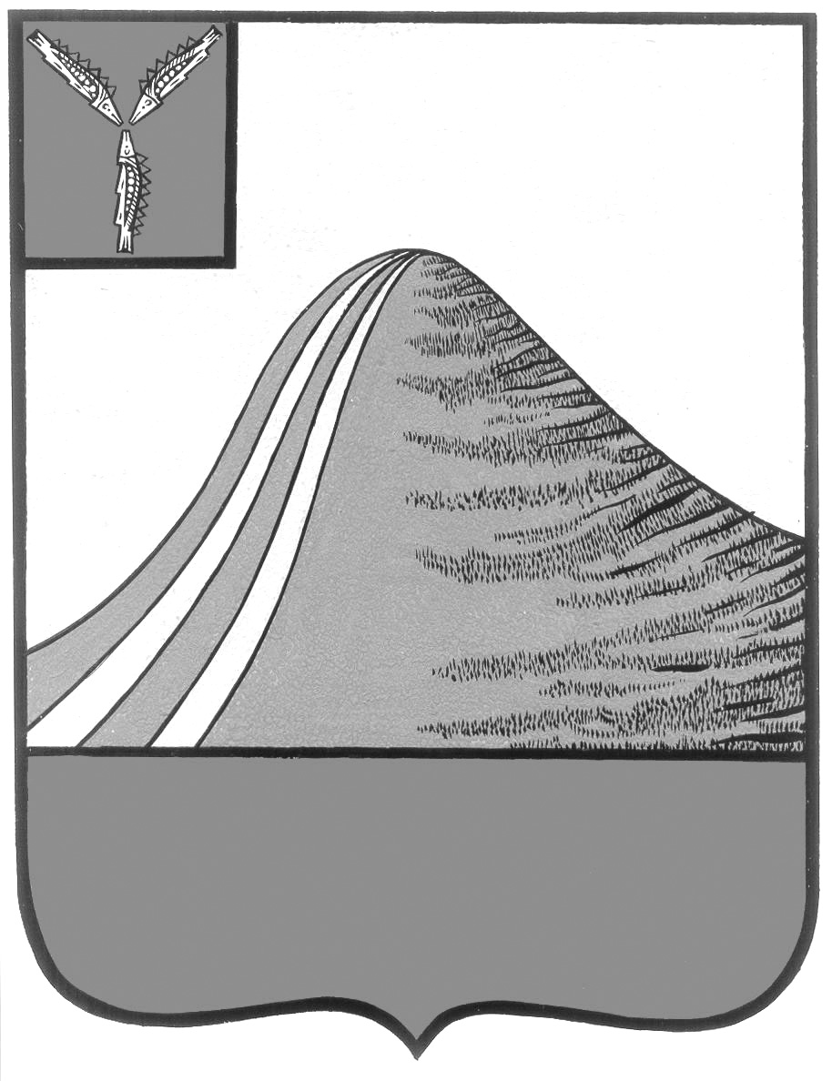
АДМИНИСТРАЦИЯ ЛЫСОГОРСКОГО МУНИЦИПАЛЬНОГО РАЙОНА
САРАТОВСКОЙ ОБЛАСТИ

П О С Т А Н О В Л Е Н И Е

от 28 июля 2014 года № 486

р.п.Лысые Горы

Об утверждении Положения «Об инвестиционной деятельности на территории Лысогорского муниципального района»

В соответствии с Уставом Лысогорского муниципального района, администрация Лысогорского муниципального района ПОСТАНОВЛЯЕТ:
1. Утвердить Положение «Об инвестиционной деятельности на территории Лысогорского муниципального района» согласно приложению.
2. Опубликовать настоящее постановление в районной газете «Призыв» и на официальном сайте администрации Лысогорского муниципального района.
3. Контроль за исполнением настоящего постановление возложить на первого заместителя главы администрации Лысогорского муниципального района Куторова Э.А.

Глава администрации
муниципального района С.А. Девличаров

Приложение к постановлению
администрации Лысогорского
муниципального района
от 28 июля 2014 года № 486

ПОЛОЖЕНИЕ
«Об инвестиционной деятельности на территории
Лысогорского муниципального района»

Настоящее Положение определяет правовые и экономические условия инвестиционной деятельности на территории Лысогорского муниципального района и направлено на стимулирование инвестиционной деятельности, развитие рынка инвестиций, обеспечение интересов, гарантий, льгот для предприятий и организаций, частных лиц, внедряющих инвестиционные проекты.

- Общие положения
1.1. Положение об инвестиционной деятельности на территории Лысогорского муниципального района Саратовской области ( далее по тексту – Положение) разработано в соответствии с Гражданским Кодексом Российской Федерации, Налоговым кодексом Российской Федерации, Федеральным законом от 25 февраля 1999 года № 39-ФЗ «Об инвестиционной деятельности в Российской Федерации, осуществляемой в форме капитальных вложений», закона Саратовской области от 5 мая 2004 года №21-ЗСО. «О государственной поддержке инвестиционной деятельности в Саратовской области».
1.2. Основные понятия:
Капитальные вложения – инвестиции в основной капитал (основные средства), в том числе затраты на новое строительство, расширение, реконструкцию и техническое перевооружение действующих предприятий, приобретение машин, оборудования, инструмента, инвентаря, проектно-изыскательские работы и другие затраты.
Инвестиционный проект - обоснование экономической целесообразности, объема и сроков осуществления капитальных вложений, в том числе необходимая проектно - сметная документация, разработанная в соответствии с законодательством Российской Федерации и с утвержденными в установленном порядке стандартами (нормами и правилами), а также описание практических действий по осуществлению инвестиций (бизнес - план).
Инвестиции – денежные средства, целевые банковские вклады, паи, акции и другие ценные бумаги, технологии, машины, оборудование, лицензии, в том числе и на товарные знаки, кредиты, любое другое имущество или имущественные права, интеллектуальные ценности, вкладываемые в объекты предпринимательской и других видов деятельности в целях получения прибыли (дохода) и достижения положительного социального эффекта.
Инвестиционная деятельность – вложение инвестиций и совокупность действий по их использованию.
Субъекты инвестиционной деятельности – инвесторы, заказчики, исполнители работ, пользователи объектов инвестиционной деятельности, а также поставщики, юридические лица (банковские, страховые и посреднические организации) и другие участники инвестиционного процесса.
Заказчики - субъекты инвестиционной деятельности, уполномоченные инвестором (инвесторами) осуществить реализацию инвестиционного проекта.
Пользователи объектов инвестиционной деятельности – субъекты инвестиционной деятельности, для которых создается объект инвестиционной деятельности.
В случае если пользователь объекта инвестиционной деятельности не является инвестором, взаимоотношения между ним и инвестором определяются договором (решением) об инвестировании в порядке, установленном законодательством Российской Федерации.
Объекты инвестиционной деятельности - вновь создаваемые и модернизируемые основные фонды, и оборотные средства во всех отраслях экономики муниципального образования, ценные бумаги, целевые денежные вклады, научно-техническая продукция, другие объекты собственности, а также имущественные права и права на интеллектуальную собственность за изъятиями, установленными законодательством.
Инвестор – субъект инвестиционной деятельности, осуществляющий вложение собственных, заемных или привлеченных средств в форме инвестиций и обеспечивающий их целевое использование.
В качестве инвесторов выступают:
- физические и юридические лица, предприниматели, осуществляющие свою деятельность без образования юридического лица и объединения юридических лиц, органы местного самоуправления;
- иностранные субъекты предпринимательской деятельности;
Инвестиционный договор – гражданско-правовой акт, определяющий права, обязанности и ответственность субъектов инвестиционной деятельности в отношении объекта инвестиционной деятельности.
Гарантии прав инвесторов - совокупность мер защиты инвестора, осуществляемых органами местного самоуправления дополнительно к мерам, предусмотренным действующим законодательством Российской Федерации.
Режим благоприятных условий - предоставление инвесторам предусмотренных настоящим Положением и действующим законодательством инвестиционных налоговых кредитов, поручительств и гарантий Лысогорской администрации по займам и кредитам, а также ряд информационных, организационно-правовых и иных мероприятий.

- Цели привлечения инвестиций

Основными целями инвестиционной деятельности администрации Лысогорского муниципального района являются:
- формирование развитой и отвечающей современным требованиям социальной, общехозяйственной и рыночной инфраструктуры на территории муниципального района;
- полное и эффективное использование материального, производственного, кадрового и интеллектуального потенциала муниципального района.
- формирование благоприятной инвестиционной среды, способствующей повышению инвестиционной активности негосударственного сектора;
- инвестиционная поддержка жизнеобеспечивающих производств и социальной сферы, малого и среднего бизнеса.

- Формы поддержки инвестиционной деятельности.

Поддержка инвестиционной деятельности Лысогорского муниципального района может осуществляться в следующих формах:
3.1. Предоставление налоговых льгот по местным налогам
Предоставление налоговых льгот производится в соответствии с Налоговым кодексом РФ и в соответствии с «Положением о предоставлении налоговых льгот на территории муниципального района»;
3.2. Предоставление инвестиционного налогового кредита
Инвестиционный налоговый кредит предоставляется в соответствии со ст. 66 Налогового кодекса РФ;
3.3. Передача имущества, находящегося в муниципальной собственности, в аренду на льготных условиях
Льготные условия передачи субъектам инвестиционной деятельности имущества, находящегося в муниципальной собственности, заключаются в снижении ставок арендной платы;
3.4. Администрация Лысогорского муниципального района может участвовать в инвестиционных проектах на долевых условиях как денежными средствами, так и имуществом муниципального образования (помещения, земля, инвестиционные площадки и пр.).
создание режима благоприятных условий.

4. Режим благоприятных условий

Режим благоприятных условий включает следующие меры, направленные на стимулирование инвестиционной активности в производственном секторе экономики муниципального образования:
- защита интересов инвесторов на территории муниципального района путем заключения соглашений и договоров;
- проведение ярмарок инвестиционных проектов, выставок товаров и другое;
- осуществление информационной поддержки инвестиционной деятельности,
- оказание консультационной поддержки инвестиционной деятельности;
- содействие в организации деятельности совместных предприятий, финансово-промышленных групп, занимающихся инвестиционной деятельностью;
- установление для инвесторов дополнительных гарантий;
- ускорение и упрощение процедуры оформления документов по инвестиционным проектам, получившим одобрение рабочей группы.
Участие администрации Лысогорского муниципального района заключается в стимулировании или непосредственной реализации указанных мероприятий.
5. Ограничения при осуществлении поддержки инвестиционной деятельности.
Поддержка инвестиционной деятельности не может быть оказана субъектам инвестиционной деятельности:
- находящимся в стадии реорганизации, ликвидации, несостоятельности (банкротства);
- на имущество которых в установленном порядке наложен арест или обращено высказывание;
- имеющим просроченную задолженность по средствам, привлеченным на возвратной основе;
- имеющим просроченную задолженность по платежам в бюджеты всех уровней бюджетной системы Российской Федерации;
- имеющим убытки по результатам финансово-хозяйственной деятельности на дату обращения.
6. Муниципальные гарантии прав субъектов
инвестиционной деятельности

Органы местного самоуправления в пределах своих полномочий в соответствии с действующим законодательством гарантируют всем субъектам инвестиционной деятельности:
- гласность в обсуждении и выборе инвестиционных проектов;
- организацию и управление инвестиционным процессом на территории Лысогорского муниципального района;
- обеспечение равных прав при осуществлении инвестиционной деятельности;
- формирование благоприятного социального климата;
- стабильность условий и режима деятельности субъектов инвестиционной деятельности;
- осуществление контроля за ходом реализации инвестиционных проектов.

- Контроль за осуществлением инвестиционной деятельности.

При реализации мер поддержки инвестиционной деятельности осуществляется контроль:
- за соблюдением порядка предоставления и использования форм поддержки;
- за эффективным и целевым использованием средств, выделяемых из бюджета Лысогорского муниципального района на финансирование инвестиционных проектов;
- за соблюдением условий и сроков реализации инвестиционных проектов.
Контроль осуществляется в части соблюдения условий и сроков реализации инвестиционных проектов – управлением экономики, в части использования средств бюджета Лысогорского муниципального района – финансовым управлением администрации.

Глава администрации
муниципального района С.А. Девличаров

